
Пермская региональная общественная организация

«Центр развития гражданской активности и формирования социальной безопасности

«ПравДА вместе»

614081 г. Пермь, ул. Кронштадтская, 4 тел. +7-909-107-58-14, pravdavmeste.perm@mail.ru

ПАМЯТКА для родителей

по проверке страниц подростков в социальной сети «ВКонтакте» на риск суицидального поведения и участие в суицидальной игре «групп смерти»

  - связи с участившимися случаями суицидального киберповедения подростков Пермского края ПРОО «ПравДА вместе» был проведен анализ данного поведения подростков в социальной сети «ВКонтакте» (https://vk.com). В результате анализа нами были выявлены виртуальные и реальные признаки, по которым возможно определить является ли подросток участником «группы смерти» или участвует в суицидальной игре. Виртуальные признаки проявляются на страничке «ВКонтакте» у подростка, а реальные
– в поведении подростка в реальной жизни.

Реальные признаки (оцениваются в совокупности):

- подросток постоянно использует телефон, планшет, ноутбук или компьютер для общения с кем-то в социальных сетях;
- подросток меньше общается с другими детьми, становится замкнутым;
- подросток больше времени, чем ранее, стал проводить в одиночестве,

отказывается идти гулять или пообщаться с семьей, пытается остаться наедине с собой;

- подросток рисует на своем теле, бумаге, школьной доске и на любом другом предмете китов и бабочек или изображает их схематично; пишет словами слова из хештегов* или сами хештеги (понятие см. ниже);

- подросток причинят себе боль различными предметами (ножом, стеклом,

лезвием, иглой, листом бумаги и другими режущими предметами), нанося самоповреждения, в том числе вырезая красивые фигуры на теле;

- подросток интересуется способами лишения себя жизни, «присматривается» к этим способам (поднимается на высоту и смотрит вниз; завязывает удавку; удерживает дыхание под водой, подходит близко к ж/д или авто путям перед проезжающим поездом или автомобилем и т.д.);

- подросток постоянно хочет спать;

- подросток забывает покушать или постоянно ест.

Виртуальные признаки (оцениваются в совокупности):

Чтобы оценить данные признаки необходимо выйти в социальную сеть «ВКонтакте» и просмотреть страничку подростка. Если вы сами зарегистрированы в «ВКонтакте», то вам необходимо просто зайти на страничку подростка. Если вы не зарегистрированы, то вы можете либо зарегистрироваться либо просмотреть страницу подростка в режиме «гостя», но при этом у вас возможно не будет отображаться вся информация со страницы подростка.

Итак, вы заходите на страничку подростка. Обратите внимание на саму страницу и что подросток на ней пишет (опускайтесь вниз по странице). Признаки:

Пермская региональная общественная организация «Центр развития гражданской активности и формирования социальной безопасности
«ПравДА вместе»
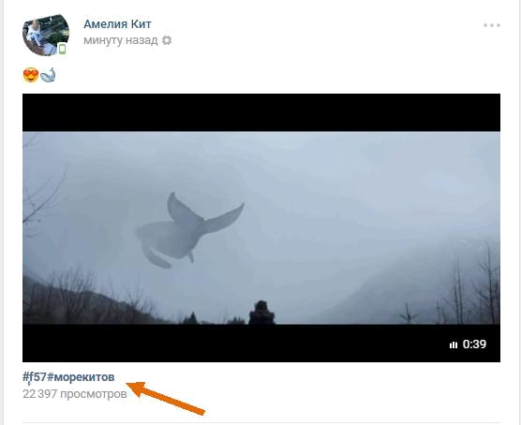
- на странице есть картинки,

слова, музыка или видео на тему смерти, усталости, отсутствие смысла жизни, китов и бабочек;

Почему киты и бабочки?

Кит здесь представлен как мудрое и величественное животное, которое, тем не менее, бесконечно одинок, и порой, не вынося

терзающей душу грусти, выбрасывается на берег.

Бабочка красива и свободна, но у нее короткая жизнь, всего один день.

- на странице есть сообщения (так называемые посты), где используются

(написаны) следующие хештеги* :
#150звезд, #150звёзд,
#d28, #f57, #f58, #f85, #ff33, #FF33, #f75, #m24,
#истина, #ФилиппЛис, #РенатаКамболина, #рина,
#храмсмерти, #мертвыедуши,
#я_иду_в_тихийдом, #домтихий, #домкитов, #тихийдом,
#млечныйпуть, #морекитов, #китовморе,
#китобой, #китыплывутвверх, #млечныйпуть, #даймнесвойномер,

#няпока, #хочувигру, #хочу_в_игру, #явигре, #разбуди_меня_в_4:20,

- Хештег (англ. hashtag от hash — знак «решётка» + tag — метка) — тип пометки, используемый в социальных сетях, облегчающий поиск сообщений по теме или содержанию. Представляет собой слово или объединение слов, которому предшествует знак - # (на стандартной клавиатуре этот знак можно поставить удерживая кнопку «Ctrl» и нажав цифру «3» на английской раскладке клавиатуры). После опубликования в сети слова или слов с решеткой данный элемент превращается в гиперссылку, нажав на которую пользователь может увидеть все сообщения, в которых есть подобные хештеги.
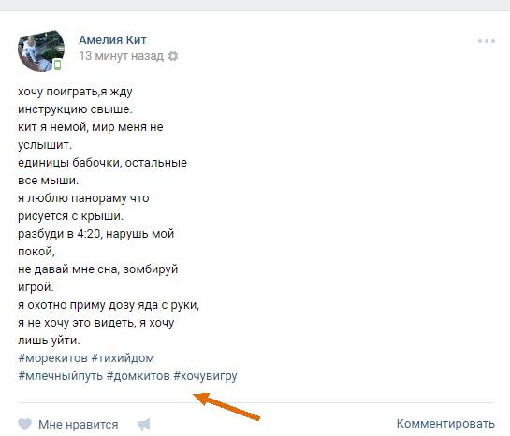

Пермская региональная общественная организация «Центр развития гражданской активности и формирования социальной безопасности
«ПравДА вместе»
- на странице есть сообщения (так называемые посты) с картинками суицидальной направленности, но нет хештегов (они могут быть спрятаны в комментариях к картинкам; откройте картинку и посмотрите комментарии к ней);
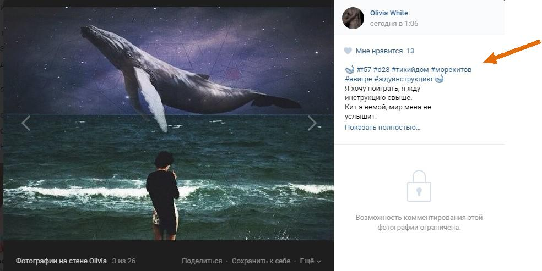

- подросток на своей страничке может поменять свою фамилию (в том числе имя) на такие как Рейх, Лис, Кит, Холод, Беркут, Рина или на иностранном языке те же слова
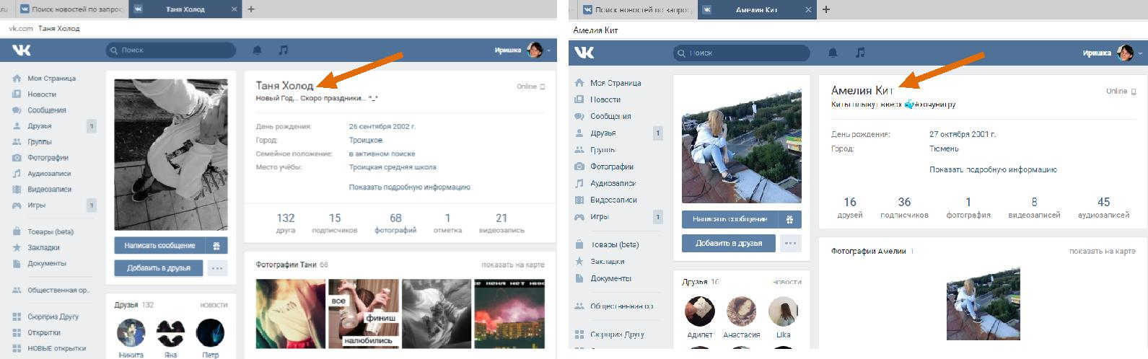

  - подросток может менять аватарку (фото в левом углу странички) на китов, бабочек, собственные фото на крыше многоэтажного дома или с порезанными руками
- т.д. в теме суицидов;

  - у подростка на страничке есть группы (сообщества), в которых он состоит для общения. Среди них могут быть группы суицидальной направленности (в названиях таких групп упоминаются слова из тех же хештегов (см. в п.2)). Самих групп очень много, часть из них закрытые, а часть открытые. Внутри в группе нет прямых указаний на суицид, в основном это сообщения (посты) про одиночество, про смысл жизни и т.д.
Как проверить состоит подросток в группе или нет?

1). открываете страницу подростка и находите группы (сообщества), в которых он состоит; нажимаете «Показать подробную информацию» и откроется информация, в

которой вы увидите перечень групп, нажмите на слово «Группы». Построится перечень всех групп подростка. Затем в поиске по сообществам введите одно из слов из хештегов без решетки (см. п.2).
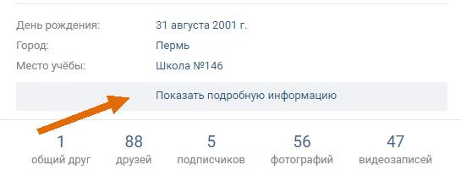

Пермская региональная общественная организация «Центр развития гражданской активности и формирования социальной безопасности
«ПравДА вместе»
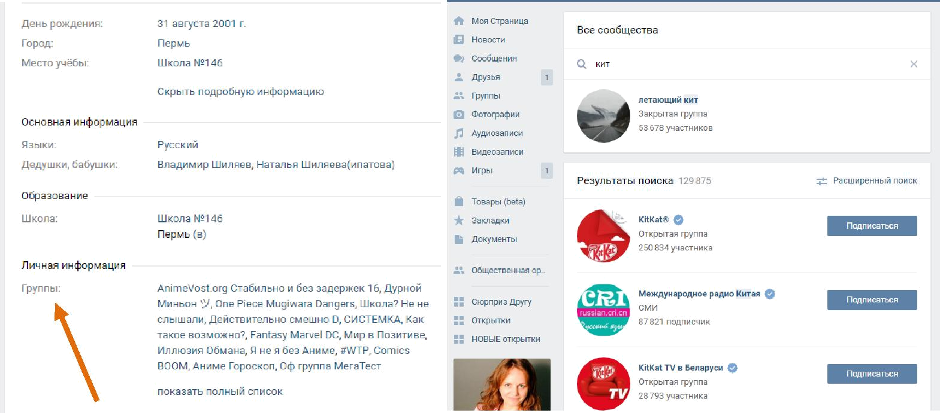

- нашем случае мы обнаружили закрытую группу, в которой состоит подросток. Если мы просматриваем страничку подростка со своего аккаунта (со своей страницы), то зайти в закрытую группу мы не сможем и не увидим содержание группы. Если мы просматриваем страничку со страницы подростка, то у нас есть возможность зайти в группу и просмотреть ее содержание.
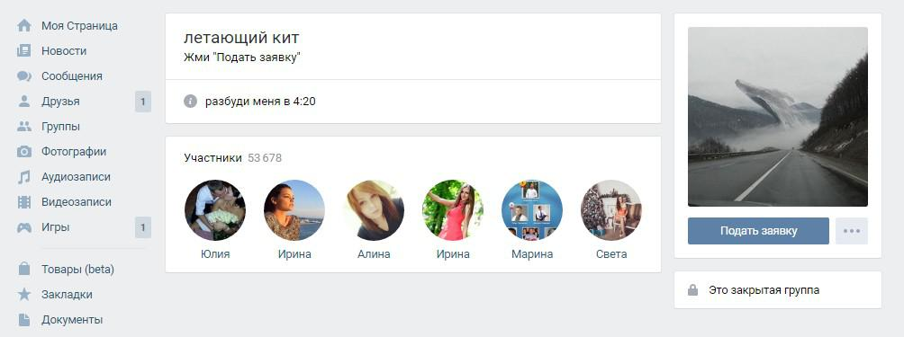

Если вы обнаружили признаки киберсуицидального поведения подростка, то очень важно поговорить с подростком о кибернасилии. НЕЛЬЗЯ подростка обвинять в том, что он состоит в такой группе, или у него проявляются признаки киберсуицидального поведения. Такому подростку нужна поддержка взрослого, т.к. часто психологическое давления, оказываемое в подобных группах, заставляет подростка подчиняться всему, что скажет лицо, общающееся с подростком. Сейчас это явление называют тихим терроризмом, т.к. подросток под воздействием неизвестного взрослого сам совершает действия против себя самого.

ОЧЕНЬ ВАЖНО!

- самих группах часто нет прямых переписок с подростками, они осуществляются в личных сообщениях («Мои сообщения»). НО в «группах смерти» есть правила, что подросток должен постоянно заходить в эту группу (если в течение 48 часов он не зашел, то он удаляется из этой группы). Именно поэтому подростки привязаны к интернету.

Пермская региональная общественная организация «Центр развития гражданской активности и формирования социальной безопасности
«ПравДА вместе»
Если у вас появилась возможность проверить переписку подростков (помните, что очень важно делать это с разрешение подростка, т.к. это его личная информация и каждому будет неприятно, если кто-то будет просматривать ее без разрешения). Необходимо убедить подростка! Не нужно открывать все сообщения в личной переписке, необходимо обратить внимание с кем подросток общался в течение последних 4-5 дней. Если среди пользователей (Имя и Фамилия) есть те, кого вы не знаете, то стоит спросить у подростка про них. Часто в личных сообщениях вы можете увидеть не ФИ пользователя, с которым общается подросток, а название беседы (это возможность для общения нескольких лиц сразу, она в «ВКонтакте» называется «беседа»). Вот на это обратите особое внимание!

Как работает кибердоведение до суицида?

Подросток подает заявку в «группу смерти». Администратор группы (сообщества) проверят страничку подростка и одобряет его заявку. Затем подросток погружается в депрессивное состояние посредством просмотра картинок, видео, музыки и различных постов в группе (сообществе). Затем подростку киберпреступник пишет в личные сообщения и начинает знакомиться с ним. Подростку присваивается номер, это и есть начало игры. Иногда для того, чтобы начать игру подросток должен заплатить за саму игру. Только после этого подростку присваивают номер. Чаще всего переписка с подростком активизируется ночью, а особенно с 4 до 6 утра («Разбуди меня в 4:20»). Именно поэтому подросток не высыпается.

Как в обычной компьютерной игре подросткам здесь предлагают пройти этапы и каждый этап это задание, которое подросток должен сделать в реальной жизни, например, порезать себе вены на руке, сфотографировать и отправить фото киберпреступнику, или подняться на крышу многоэтажного дома, встать на краю и сделать селфи (фото самого себя). В скором времени у подростка создается ощущение, что за ним следят, т.к. он попадает в зависимость от киберпреступника. Иногда подростку начинают угрожать и ему приходится выполнять задания, даже если он уже не хочет. Вот тут важна поддержка взрослого. Ребенок боится, потому что ему угрожают, в том числе и причинением вреда его близким.

- период игры подростка могут переводить из одной группы в другую, что означает прохождение этапа игры и новый уровень. А могут приглашать в беседы (личные сообщения) по уровню игры.

Для прохождения последнего этапа игры подростку на телефон приходит смс или звонок о месте совершения суицида, иногда указывается время совершения суицида. Часто этот факт, сам суицид, подросток тоже должен зафиксировать на фото или видео.

Дорогие взрослые! «Киберигры смерти» и «Группы смерти» это современные интернет-угрозы информационного общества. Попадают в такие сообщества и игры современные подростки достаточно часто. И если у них нет поддержки от взрослых, родителей, друзей, близкого окружения, то они включаются в «игры со смертью».

БУДЬТЕ РЯДОМ С ПОДРОСТКАМИ физически и эмоционально!

Если вам необходима консультация по вопросам киберсуицидального поведения подросток, то мы готовы помогать вам. Обращайтесь – Ирина Чернова, 8-909-107-58-14.

Пермская региональная общественная организация «Центр развития гражданской активности и формирования социальной безопасности
«ПравДА вместе»

